Pressefahrt Grünes Band Europa vom 26. – 30. April 2004 -
Vom Dreiländereck (Sachsen/Tschechien/Bayern) zum
Dreiländereck (Slowenien/Österreich/Italien)

Plöckensteinsee und Urwald im Dreiländereck („Trojmezná“)

Dreiländereck Tschechien – Österreich - Deutschland (Bayern)

Zu den Naturperlen in den Nationalparken Šumava und Bayerischer Wald gehören auch 8 Gletscherseen, von denen sich 5 auf tschechischer Seite befinden: der See „Luka“, „prašilské jezero“ und der Plöckensteinsee auf Nationalpark-Gebiet sowie der Schwarze See und der Teufelssee im Landschaftsschutzgebiet Šumava.

Der See erstreckt sich in einer Höhe von 1089 m über dem Meeresspiegel ca. 17 km von der Stadt Volary entfernt am Hang des höchsten Berges von Šumava, dem Plöcken (1378 m).
Der See hat eine elliptische Form und ist 540 m lang, 450 m breit und hat eine max. Tiefe von 18,3 m. Aus dem See entspringt der Bach Jezerní Potok („Seebach“), der bei Želnava in die Moldau mündet. Etwa 200 m vom Seedamm aus breitet sich ein steinernes Meer vom Gletscherursprung mit einem Ausmaß von 6 ha aus. Über dem Wasserspiegel ragt der Felsen Jezerní stěna (Seewand) empor, der etwa 330 m hoch ist.

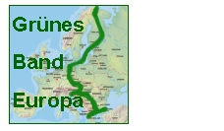

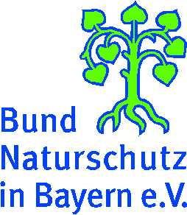
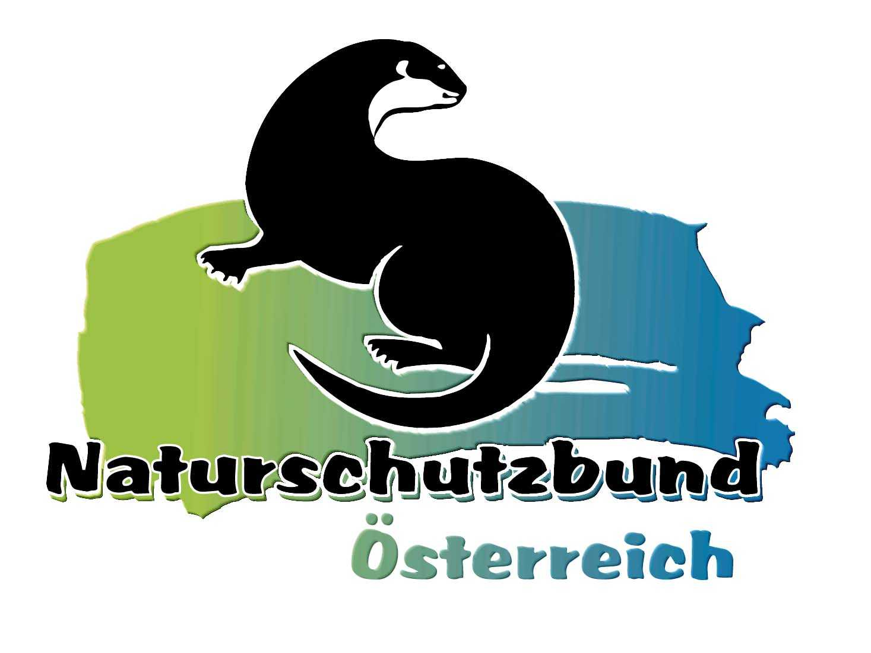



Um den Plöckensteinsee herum befindet sich noch der letzte ursprüngliche Fichtenhochwald in Tschechien – der bekannte Urwald im Dreiländereck (Trojmezenský prales). Er erstreckt sich entlang des Dreisessel („Třistoličník“) (1302 m) entlang des Plöckens an den Hängen des Bergkamms, der die Staatsgrenze zwischen Österreich, Tschechien und Deutschland bildet. Er besteht vorwiegend aus Bergfichtenwald mit Vogelbeere, an einigen Stellen finden wir auch Krummholz auf Geröll verankert und „feuchte“ Fichtenwälder. Bei den älteren der hier vorkommenden Bäumen wurde ein Alter von 300 Jahren festgestellt. Aufgrund ihres sehr langsamen Wachstums können die hier vorkommenden Fichten allerdings auch ein noch höheres Alter erreicht haben. Im Jahre 1864 wurde hier z.B. eine 1170 (!) alte gesunde Fichte identifiziert. Die Fichten auf dem Bergkamm erreichen lediglich eine Höhe von ca. 5-10 m.
Kontakt:
Hnuti Duha – Friends of the Earth Czech Republic
Lublanska 18
120 00 Praha 2
Tel. 00420-(0)222 518 319
julia.bartos@hnutiduha.cz
www.hnutiduha.cz

Der Wald in den unteren Hanglagen (in die zweite Zone des Nationalparks eingegliedert) ist leider abgeholzt worden. Der Übergang vom ursprünglichen Bergmischwald zum Tannenbuchenkiefernwald ist daher im Dreiländereckurwald leider nicht erhalten geblieben. Einen geringen Buchen- und Tannenanteil finden wir lediglich am Plöckensteinsee selber. Das einzige Überbleibsel ursprünglicher Waldvegetationsübergänge finden wir in dem kleineren Urwaldfragment im angrenzenden Hochficht auf österreichischer Seite.
Das Ökosystem des ursprünglichen Hochwaldes, Gletschers und Steinenmeer „Dreiländereck“ ist innerhalb der ersten Zone (Kernzone) des Šumava-Nationalparks auf einer Fläche von 599 ha geschützt. Das Kernstück dieses Gebietes wurde bereits im Jahre 1933 als eines der ersten Naturreservate Tschechiens unter Schutz gestellt. Es beinhaltet viele seltene Tierarten wie z.B. den Luchs (Lynx lynx), Habichtskauz (Strix uralensis), Rauhfusskauz (Aegolius funereus), Dreizehenspecht (Picoides tridactylus), Sperlingkauz (Glaucidium passerinum) und das Auerhuhn (Tetrao urogallus).
Das Gebiet des Urwaldes im Dreiländereck ist somit nicht nur Treffpunkt dreier Länder sonder ein einzigartiges Refugium ursprünglicher Wälder und Tierarten. Es ist die Pflicht der drei Länder, das Überleben dieser kostbaren Lebensräume und der darin lebenden Lebewesen zu gewähren.

Eine ernste Bedrohung für dieses Gebiet stellt allerdings die geplante Errichtung eines Skiareals an den Nachbarhängen „Smrčina“ (angrenzend an die österreichische Hochficht) und „Hraničník“. Dem Urwald schadet auch das Fällen vom Borkenkäfer befallene Bäume, welches einen Eingriff in den natürlichen Lebensprozess des Waldes darstellt und Kahlschläge verursacht. Der grösste Kahlschlag innerhalb des Urwaldes konnte 1999 durch eine gewaltlose Blockade organisiert von Hnuti DUHA (Friends of the Earth Czech Republic) und anderen Umweltorganisationen verhindert werden. Dank dieser Blockade hat die tschechische Nationalparkverwaltung und das tschechische Umweltministerium letztendlich vom Fällen im Grossteil dieses Gebiets abgelassen. Der Forstverwalter des österreichischen Klosters Schlägel sowie der oberösterreichische Heitmann haben die tschechische Seite allerdings zum Fortfahren der Abholzung im Dreiländereck-Urwaldgebiet nahe der österreichischen Grenze veranlasst.
Kontakt:
Hnuti Duha – Friends of the Earth Czech Republic
Lublanska 18
120 00 Praha 2
Tel. 00420-(0)222 518 319
julia.bartos@hnutiduha.cz
www.hnutiduha.cz

Kontakt:

